Муниципальное бюджетное общеобразовательное
учреждение дополнительного образования
детей эколого-биологического центра
г. Николаевска-на-Амуре, Хабаровского края

Обобщение педагогического опыта

на тему:

«Проектно-исследовательская деятельность на занятиях в эколого-биологическом центре, как средство познавательной активности обучающихся»

Опыт предоставила: педагог дополнительного образования высшей квалификационной категории МБОУ ДОД ЭБЦ Жекотова Любовь Владимировна

2022 год
2. Моя педагогическая философия

Он взрослых изводил вопросом «Почему?» –
Его прозвали «маленький философ».
Но только он подрос, как начали ему
Преподносить ответы без вопросов.
И с этих пор он больше никому
Не задает вопросов «Почему?».
С. Я. Маршак

Работа педагога дополнительного образования не такая простая, как может показаться на первый взгляд. Сколько всего надо знать нового, сколько материалов нужно успеть подготовить, суметь сделать работу самому и понятно объяснить каждому учащемуся. Как и чем увлечь, заинтересовать, чтобы найти подход к каждому воспитаннику, помочь ему развивать свое собственное мышление, воплощать свои идеи на практике? Как важно завоевать доверие родителей, суметь понять, что в итоге они хотят получить от занятий в моем объединении для своего ребенка на начальном этапе образовательного процесса.
Педагогом дополнительного образования я работаю 29 лет. Все эти годы стремлюсь к повышению качества своих знаний и знаний обучающихся, изучаю методическую литературу, прохожу, курсы по переподготовке, смотрю вебинары, конференции и осваиваю новые навыки работы с исследовательскими и проектными работами. Стараюсь строить свои занятия методически грамотно, интересно и доходчиво. Приглашаю на свои занятия и делюсь своими знаниями с коллегами по работе, выступаю на педсоветах и метод. объединениях нашего центра, выбираю тактику преемственности в обучении. Стремлюсь удерживать интерес детей на протяжении всей образовательной деятельности, заинтересовать их выбранным содержанием той или иной темой занятия, игровыми приемами, учусь находить оптимальное соответствие методов и приемов закономерностям возрастного и индивидуального развития детей. Всем известно, что современная действительность стремительно меняется, пытаюсь попасть в ногу со временем.
Проектная и исследовательская форма работы с обучающимися должна быть приоритетной. В условиях дополнительного образования нет жёстких рамок классно-урочной системы, выбор содержания, тематики и проблематики проектов и исследований обучающимися происходит в момент выбора секций, кружков и обществ, в которые он посещает. При выборе формы работы здесь также необходимо учитывать возрастные особенности детей. В зависимости от уровня полученных результатов необходимо предоставить возможность обучающимся продемонстрировать их на публичных презентациях различного уровня: перед сверстниками, родителями, педагогами, для широкой общественности. Где бы мы ни занимались проектной или исследовательской деятельностью с обучающимися необходимо помнить, что главный результат этой работы - формирование и воспитание личности, владеющей проектной и исследовательской технологией на уровне компетентности.
Методическая тема по самообразованию: «Проектно-исследовательская деятельность на занятиях как средство развития познавательной активности учащихся».
3. Условия возникновения опыта
Тема самообразования выбрана не случайно. Я являюсь руководителем КОЗЭШ, и именно с учащимися старшего звена мы стали постигать азы проектно - исследовательской деятельности. Своеобразие и новизна моего опыта заключена в стремлении создать систему оптимального сочетания различных, в том числе инновационных, педагогических технологий, как на занятии, так и вне занятия, позволяющих стимулировать познавательный интерес обучающихся, заставляющих заглянуть в музей, библиотеку, архив, комитет экологии, ЦРБ и т.д., проявить самостоятельность в поиске, анализе и представлении информации.
В представлении своего опыта я постараюсь раскрыть чрезвычайную значимость данного вида деятельности. С моей точки зрения неважно, содержит ли детское исследование принципиально новую информацию или начинающий исследователь открывает уже известное. Здесь самое ценное – исследовательский опыт.
Основная цель: Организация исследовательской деятельности обучающихся, в эколого-биологическом центре через познавательную и интеллектуально-творческую способность с применением проектной технологии.

Задачи:
- Диагностика уровня сформированности проектных умений, исследовательских навыков среди учащихся;
- Углубление теоретических знаний о проектно-исследовательской деятельности;
- Воспитание активности к участию в научно-практических конференциях и

конкурсах различного уровня

Новизна опыта. В условиях перехода на Федеральные государственные стандарты образования второго поколения организация проектно-исследовательской деятельности обеспечивает формирование интеллектуальной активности, собственной значимости, мотивации к познаниям, статусному моделированию. При правильной организации исследовательской деятельности, обучающиеся самостоятельно решают поставленные перед собою исследовательские задачи, овладевают такими качествами личности как трудолюбие, ответственность, самостоятельность, предприимчивость, возможность развить лидерские качеств. Участие в исследовательской деятельности повышает уверенность в себе, что позволяет успешнее учиться, найти себя в профессиональном выборе. Представляемый педагогический опыт соответствует региональной образовательной политике, передовым идеям современной педагогики и психологии, профессиональным интересам педагогической общественности

С чего начать работу по организации проектно-исследовательской деятельности школьников?

Свою работу по организации проектно-исследовательской деятельности я начала с теоретического обоснования понятий проект и проектирование, проектная деятельность и проектно-исследовательская деятельность.

Проект – слово иноязычное, происходит оно от латинскогоprojectus «брошенный вперёд». В русском языке слово проект означает совокупность документов (расчётов, чертежей), необходимых для создания какого-либо сооружения или изделия либо предварительный текст какого-либо документа или, наконец, какой-либо замысел или план.

Проектная деятельность учащихся – совместная учебно-познавательная, творческая или игровая деятельность учащихся, имеющая общую цель, согласованные методы, способы деятельности, направленные на достижение общего результата деятельности. Непременным условием проектной деятельности является наличие заранее выработанных представлений о конечном продукте деятельности, этапов проектирования и реализации проекта, включая её и рефлексию результатов деятельности.

Исследование – извлечь нечто «из следа», т.е. восстановить некий порядок вещей по косвенным признакам, отпечаткам общего закона в конкретных, случайных предметах. Исследование – процесс выработки новых знаний, один из видов познавательной деятельности человека.

Исследовательская деятельность учащихся – деятельность учащихся, связанная с решением учащимися творческой, исследовательской задачи с заранее неизвестным решением и предполагающая наличие основных этапов: постановка проблемы, изучение теории, посвящённой данной проблематике, подбор методик исследования и практическое овладение ими, сбор собственного материала, его анализ и обобщение, научный комментарий, собственные выводы.

Проектно-исследовательская деятельность – деятельность по проектированию собственного исследования, предполагающая выделение целей и задач, принципов отбора методик, планирование хода исследования, определение ожидаемых результатов, оценка реализуемости исследования, определение необходимых ресурсов. Она является организационной рамкой исследования.

Изучение педагогической и методической литературы, опыта работы отдельных педагогов в этом направлении помогли мне определиться в том, что проектно-исследовательская деятельность возможна и вполне осуществима в эколого-биологическом центре.
Проектно-исследовательская деятельность

(защита рефератов, докладов проект, исследование)
(факультативы, кружки, внеклассная деятельность)

Коллективные проекты

Групповые проекты
Учебные исследования по проблеме
Практические и лабораторные работы

Индивидуальные проекты
Экскурсии

При представлении работы, обучающийся с самого начала определяется с темой, в котором он работает, и строго следовать его требованиям. Наиболее популярными на современных юношеских конференциях являются жанры тезисов, статьи, доклада. При этом в этих формах может быть представлены и не исследовательские работы, а, например, рефераты или описательные работы, но в Хабаровском крае рефераты и доклады не котируются, тут только собственные исследования и наблюдения. Если отправляем во Всероссийский или международный конкурс, приветствуется доклады, или тезисное изложение. Приходится одну работу, делать в двух, а то и в трех формах. Очень актуально в край предоставлять не презентацию, а стендовые доклады.
В. А. Сухомлинский писал: «Учение не должно сводиться к беспрерывному накоплению знаний, к тренировке памяти…хочется, чтобы дети были путешественниками, открывателями и творцами в этом мире».
Исследовательская деятельность обучающихся является технологией дополнительного образования, поскольку имеет два обязательных для дополнительного образования признака:
" гибкие образовательные программы, выстраиваемые в соответствии со спецификой выполняемой задачи, склонностями и способностями конкретного обучаемого;
" наличие индивидуальных форм работы педагога и обучаемого - групповые и индивидуальные занятия и консультации, выездные мероприятия, семинары и конференции.

4. Актуальность и новизна
В настоящее время общество изменило свои приоритеты. Оно требует развития у обучающихся различных компетентностей: учебных, исследовательских, социально-личностных, коммуникативных, сотруднических, организаторских личностно-адаптационных. При традиционном подходе к образованию весьма затруднительно воспитать личность, удовлетворяющую этим требованиям.
В создавшейся ситуации естественным стало появление проектного технологии обучения и, соответственно, проектно-исследовательской деятельности обучающихся. Применение проектно-исследовательской деятельности обучающихся в учреждениях дополнительного образования детей позволит решить следующие проблемы:
1. Успешное решение дифференцированного подхода и индивидуализации обучения.
2. Развитие в учениках познавательного интереса к исследовательской деятельности.
3. Воспитание потребности в знаниях и самообразовании.
4. Повышение качества усвоения изучаемого материала.
5. Установление тесной обратной связи.
6. Формирование умения работать с источниками научной информации.
Глобальные изменения в информационной, коммуникационной, профессиональной и других сферах современного общества требуют корректировки содержательных, методических, технологических аспектов образования, пересмотра прежних ценностных приоритетов, целевых установок и педагогических средств.
Интересная работа, какой является проектная деятельность, не вызывает напряжения и спада мыслительных процессов детей, а значит проекты можно считать здоровьесберегающими технологиями.
Данный опыт работы предназначен как для начинающих, так и для давно работающих педагогов образовательных учреждений. Возрастная категория обучающихся – 7 - 17 лет.
Проектно-исследовательская деятельность обучающихся применима для детей с различными способностями и задатками, может быть групповой и индивидуальной. Именно дополнительное образование ставит перед собой задачу раскрыть творческий потенциал ребенка, его природные способности.
В значительной степени определяются характеристики образовательного процесса: учащемуся предоставляется право выбора вида деятельности, уровня сложности и темпа освоения образовательной программы, образуется творческое сотрудничество детей и взрослых.
5. Теоретическая база опыта
Сущность моей работы состоит в формировании и развитии ключевых компетенций обучающихся путем включения их в активную проектно - исследовательскую деятельность на уровне личного опыта ребенка, его интересов, умственных и физических возможностей.
Вовлечение учащихся в проектно-исследовательскую работу предполагает освоение ими компетенций, позволяющих действовать в новых, неопределённых, проблемных ситуациях, для которых заранее нельзя наработать соответствующих средств.
Младший школьный возраст является начальным этапом вхождения в научно-исследовательскую деятельность, закладывающим фундамент дальнейшего овладения ею. В своей работе с учащимися я активно использую метод научного исследования, который раскрепощает ребёнка, повышает уровень его познавательной активности, учебной мотивации, способствует эмоциональной уравновешенности и уверенности в собственных возможностях, приводит к тому, что прививаются две группы новых умений. К первой относится группа универсальных учебных действий, составляющих основу умения учиться: навыки решения творческих задач и навыки поиска, анализа и интерпретации информации. Ко второй – формирование у детей мотивации к обучению, помощи им в самоорганизации и саморазвитии, т.к. собственная учебная деятельность школьников - важная составляющая системно - деятельностного подхода. Его можно выразить формулой «деятельность-личность», т.е. «какова деятельность, такова и личность», и «вне деятельности нет личности».
Занимаясь проектной и исследовательской деятельностью, учащиеся учатся самостоятельному мышлению, размышляют опираясь на знание фактов, закономерностей науки, делают обоснованные выводы, принимают самостоятельные аргументированные решения, а также учатся работать в команде, выполняя разные социальные роли. (так например когда проводят опрос, анкетирование, работают в лаборатории, музее, архиве и т.д.)
Ценным в учебном проекте является не столько результат познавательной деятельности обучающегося, сколько обучение его умениям проектирования: проблематизации, целеполаганию, организации и планированию деятельности, самоанализу и рефлексии, презентации, коммуникативности, умению принимать решения.
Любая проектно - исследовательская деятельность имеет два аспекта:
для ученика – это возможность творческой деятельности, направленной на решение интересной для себя или группы детей проблемы, результаты которой можно представить в любой самостоятельно выбранной форме;
для педагога – это важное дидактическое средство, позволяющее влиять на развитие ребенка в ходе познания.

Выбор тематики исследований и проектов в разных ситуациях может быть различным. В одних случаях эта тематика может формулироваться специалистами органов образования в рамках утвержденных программ. В других – инициативно выдвигаться преподавателями с учетом учебной ситуации по своему предмету, естественных профессиональных интересов, интересов и способностей учащихся. В-третьих, тематика проектов может предлагаться и самими учащимися, которые, естественно, ориентируются при этом на собственные интересы, не только чисто познавательные, но и творческие, прикладные. Тематика проектов может касаться какого-то теоретического вопроса учебной программы с целью углубить знания отдельных учеников по этому вопросу, дифференцировать процесс обучения. Чаще, однако, темы проектов относятся к какому-то практическому вопросу, актуальному для практической жизни и, вместе с тем, требующему привлечения знаний учащихся не по одному предмету, а из разных областей их творческого мышления, исследовательских навыков. Таким образом, достигается вполне естественная интеграция знаний.
Проектно – исследовательская деятельность в начальных классах – это трудно? Это проблематично, так как дети ещё слишком малы для проектирования. Но всё-таки это возможно. Я не буду говорить о полноценных проектах, выполненных учащимися самостоятельно. Это будут лишь элементы проектной деятельности в её классическом понимании. Но для начального звена это будет его проект. Существует заблуждение о неэффективности использования метода проектов в начальной школе. Конечно, проекты представленные учениками начальных классов не такие грандиозные, информационно насыщенные и т.п. как у учеников старших классов. Но даже они могут считаться проектами. С первого класса необходимо приучать ребенка к самостоятельной поисково-творческой деятельности. Научить его мыслить, организовывать свою работу и принимать решения в конкретных ситуациях. При этом на первых шагах важна наглядность, образец, опора, шаблоны. Вопрос в том, чтобы для каждого возрастного периода начальной школы подобрать такие виды проектной деятельности, содержание и форма которой были бы адекватны возрасту. При организации проектной деятельности в начальной школе необходимо учитывать возрастные и психолого-физиологические особенности младших школьников.
Начиная работу с младшим звеном в 2019-2020 учебном году, я столкнулась с проблемой, которая состояла в том, что в дополнительное образование пришли дети с разной познавательной активностью и учебной мотивацией. Зачастую родители не в состоянии помочь ребенку в формировании таких компетенций, как компетенция решения проблемы, информационная и коммуникативная. Целью моей работы становится воспитание творчески мыслящей личности с активной гражданской позицией, способной к социальному, культурному, профессиональному самоопределению.
Сущность моей работы состоит в формировании и развитии ключевых компетенций младших школьников путем включения их в активную проектно - исследовательскую деятельность на уровне личного опыта ребенка, его интересов, умственных и физических возможностей.
За основу своей педагогической деятельности я взяла методику Шумаковой, которая выделяет шесть этапов учебного исследования:
I. Мотивация
II. Исследование
III. Обмен информацией
IV. Организация информации
V. Связывание информации
VI. Подведение итогов, рефлексия
VII. Постановка новых вопросов
VIII. Применение
6. Практическая база опыта
Трудоемкость опыта состоит в том, что, несмотря на его алгоритмизацию, деятельность моя должна быть систематической и творческой в подборе соответствующего определенной проблеме материала.
Работая в Эколого-биологическом центре, я первоначально сосредоточила внимание на взаимосвязи познавательной и коммуникативной активности ребёнка в ходе проектной деятельности.
Диагностика уровня сформированности универсальных учебных действий первоклассников подтвердила необходимость целенаправленной работы по их формированию и развитию. Обдумывая эти и некоторые другие проблемы, решила, что необходимо дополнить урочную систему организации учебного процесса новой формой деятельности учащихся, где они были бы погружены в атмосферу, требующую думать, рассуждать, грамотно излагать свои мысли, могли бы применить все имеющиеся у них знания на практике.
Формирование метапредметных компетенций происходило на занятиях-исследованиях, занятиях-экспериментах, занятиях-экскурсиях, через исследовательские ситуации.
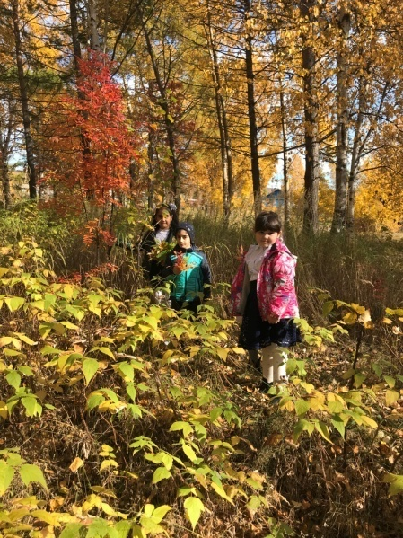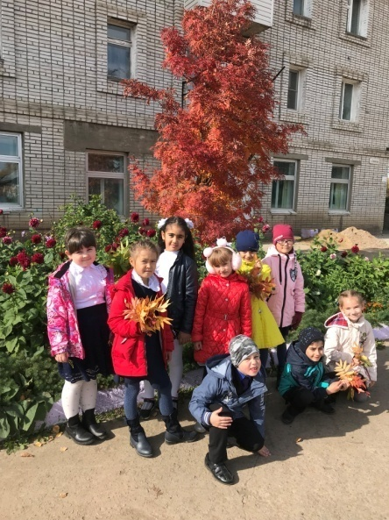
Занятие-экскурсия по программе: «Шаг в природу» тема: Осень глазами детей.
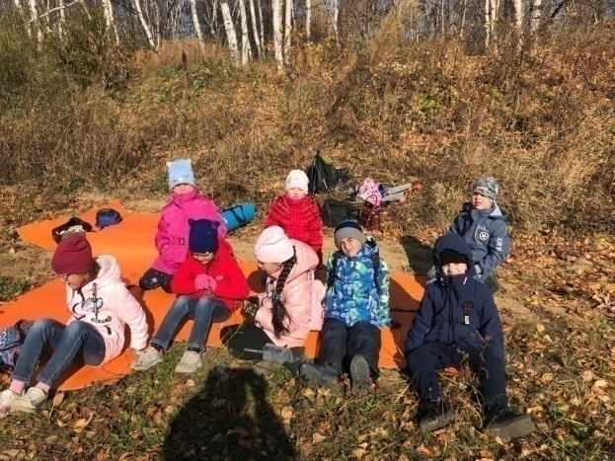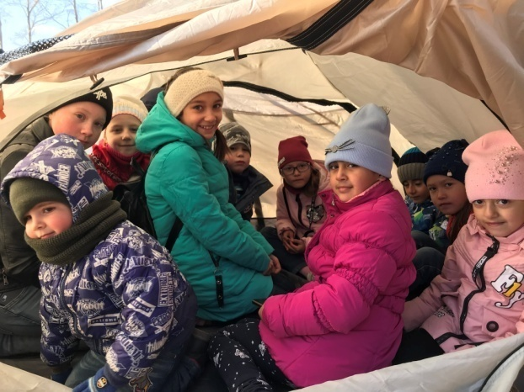
Поход выходного дня тема: «Фенологические наблюдения за осенними изменениями в природе»

При этом использую различные формы: индивидуальные, групповые, парные. Методы: поисковый, частично-поисковый, метод проектов. Так, например, начиная с первого полугодия младшее звено, вовлекала учащихся в проектно-исследовательскую деятельность. Первым проектом, над которым работали ребята, стал проект «Улитки-ахатины» уже в сентябре. Сначала мне хотелось, чтобы дети поняли смысл исследования и наблюдения за животными: рыбы, улитки, черепаха и т.д.
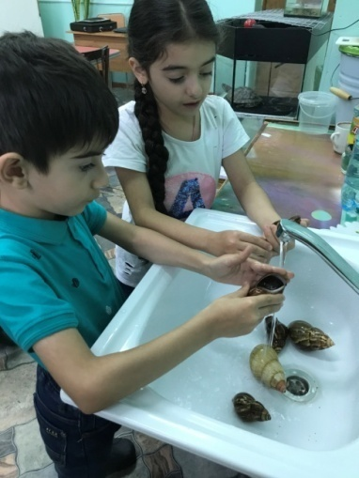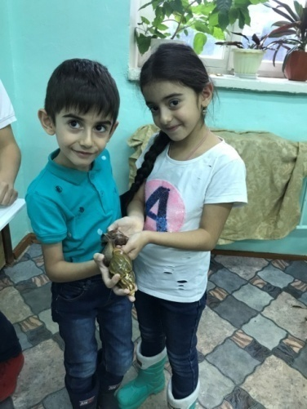
Занятие на тему: «Исследование - наблюдение за улитками ахотинами»

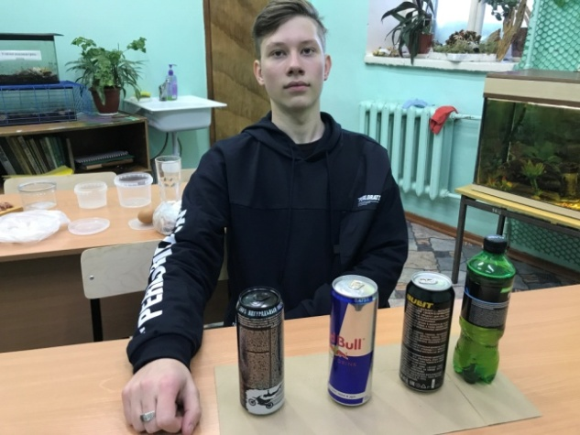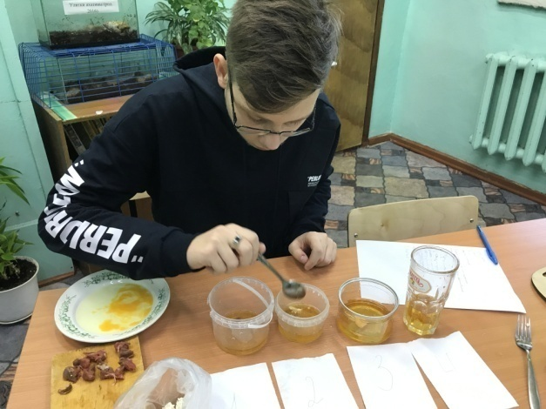
Исследовательский проект на тему: «Вред и польза энергетических напитков»

Приемы: проблемные вопросы, прием «формулирования проблемной ситуации», приём ключевых слов, приём загадки – интерпретации; выполнимое – невыполнимое действие…
Работая над проектами, я начинаю с того, чтобы ребёнок выбирал тему самостоятельно, или из предложенных мной на выбор, определиться, как будет работать индивидуально или в группе. Моя задача - научить детей искусству общения, понимания, взаимодействия. Учимся искать нужную информацию. Учу оформлять проекты и их защищать, здесь использую индивидуальную работу с обучающимися.
На занятиях по программе «Игровая экология» в детском саду, обучающиеся тоже проводятся проекты и в меру нетрудные наблюдения и исследования.
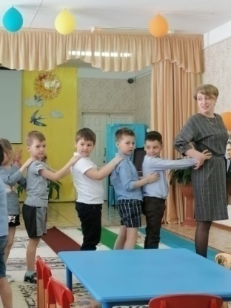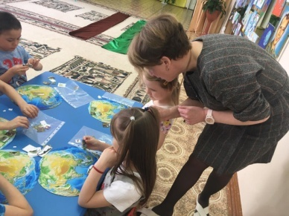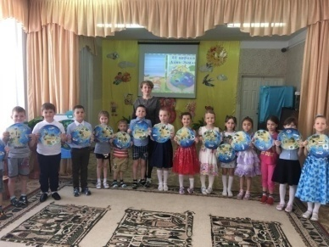
На занятие-проект по теме: «Мы жители Земли» изготовили макет

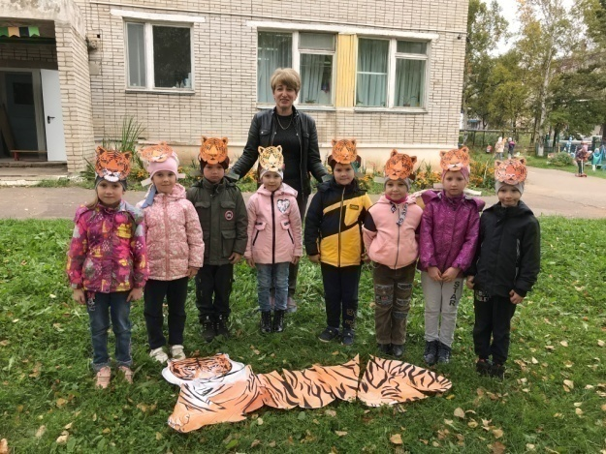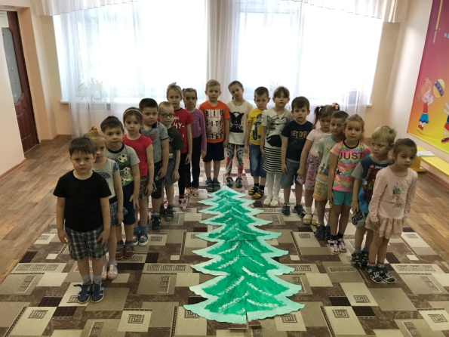
Проект-занятие «В защиту Амурского тигра», «Ели против топоров»

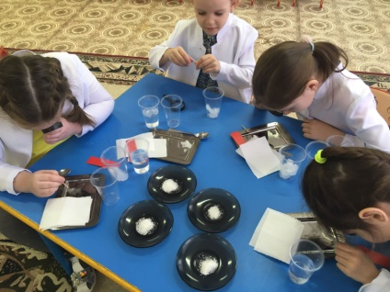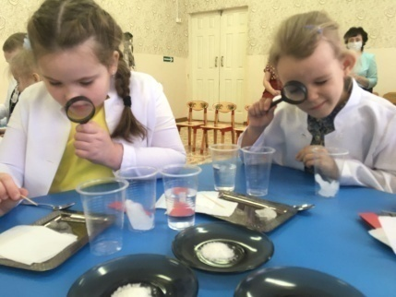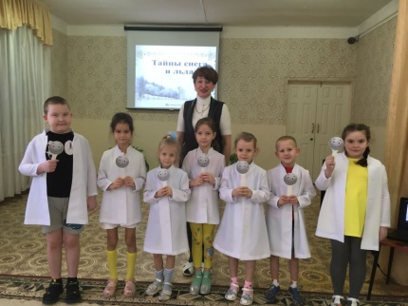
Юные исследователи на занятии «Тайны снега и льда»

Работу над проектами распределяла между учащимися таким образом, чтобы каждый ученик принял участие в выполнении, как минимум, одного проекта. При этом следует учитывать собственное желание детей, их интересы и склонности.
В обучающимися начального звена проектная деятельность осуществляется не только на занятиях, на свободной самостоятельной работе. Практикуются совместные проекты, проекты, выполненные совместно с родителями, индивидуальные проекты. Формы представления выполненного проекта разнообразные: фото-рассказ в виде книги, стенда, стенгазеты; Красная книга; беседы «Мы против СПИДа», выпуск плакатов ПДД в зимнее время, акции в защиту Амурского тигра, Зимующие птицы, Ели против топоров.
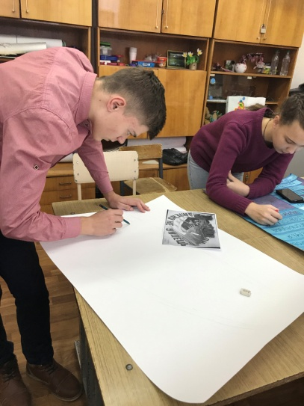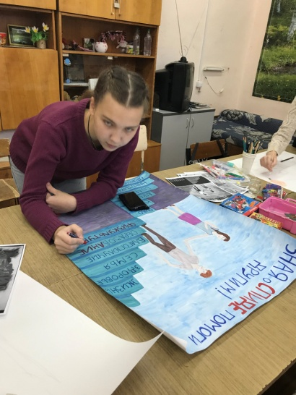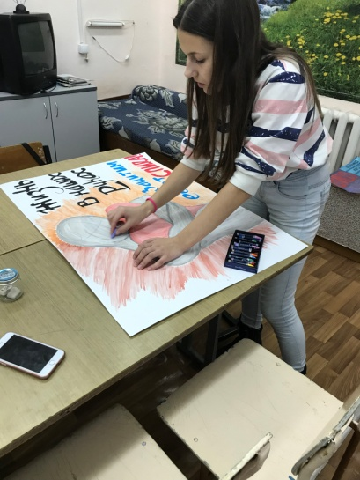
Выпуск плакатов «Что нужно знать о спиде»

Каждый педагог на протяжении всей своей работы стремиться дать детям как можно больше в образовательном, воспитательном и эстетическом смысле. Всегда хочется придумать для обучающихся что-нибудь интересное, новое и необычное, поработать в новых направлениях и в том же время обогатить внутренний мир. Всем известно, что любимой формой изучения нового у детей всегда является акции, которые проходят в стенах нашего учреждения.
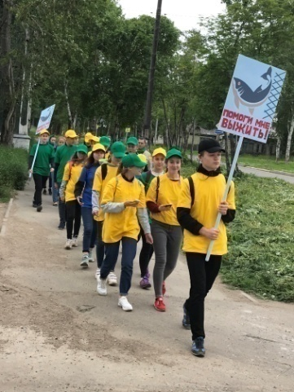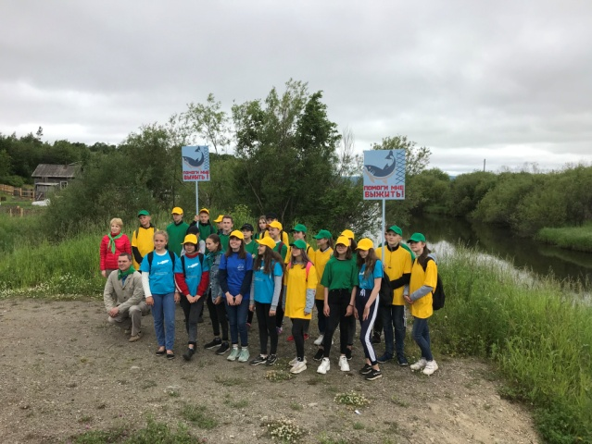
Данный вид деятельности позволяет раскрыть индивидуальность детей, научить их организовывать и контролировать свою деятельность, а так же представлять (презентовать и защищать) её перед сверстниками и педагогами.
Результативностью моего опыта это конечно выступление на конференциях научно практических, где также можно считать рост числа учащихся, выступающих очно и заочном режиме во время научно-исследовательской и проектной деятельностью по разным номинациям. (Образование: история и современность, История: человек и события, Региональное краеведение, Медецина вчера, сегодня и завтра и т.д.)
Систематические занятия в проектно-исследовательской деятельности обеспечили наличие призовых мест на научно-практических конференциях. Таких как: Первые шаги в науку, Мы шагнули в 21 век, Мой край родной Дальневосточный, Подрост, Вернадский и т.д. (Это районные, краевые, всероссийские и международные конкурсы)
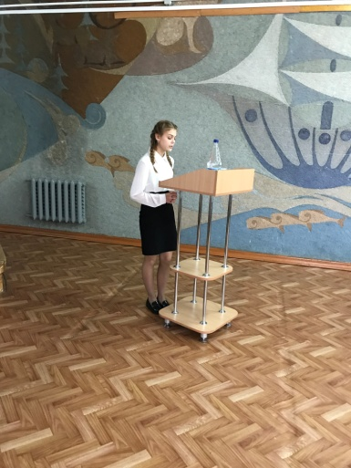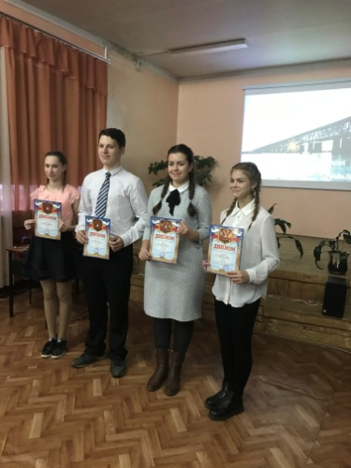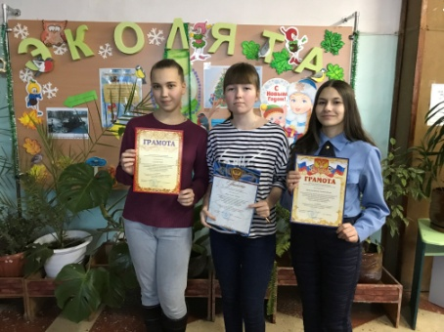
Выступление на конференциях, защита исследовательских и проектных работ

Год | Фамилия, имя учащегося | Тема проекта | Научно-практическая конференция | Этап | Место
2019 | Митрофанова Влада | Архивная служба – память человека | Мой край родной Дальневосточный | Муници-пальный  Регио-нальный | 1
2019 | Салимова Юлия | Село моё – родное. | Мой край родной Дальневосточный | Муници-пальный  Регио-нальный | 2
2019 | Шевелев Анатолий | Вода в жизни человека | Мы шагнули в 21 век  Конкурс Вернадского | Муници-пальный  Регио-нальный | 1  1
2019 | Алексеева Мария | Педагог и его семья - спортивная династия | Мой край родной Дальневосточный | Муници-пальный  Регио-нальный | 1  участник
2019 | Плотников Алексей | Считается ли аборт - Убийством | Мой край родной Дальневосточный | Муници-пальный  Регио-нальный | 1  участник
2019 | Воробьёва Надежда | Библиотека вчера, библиотека сегодня | Мой край родной Дальневосточный | Муници-пальный  Регио-нальный | 1  участник
2019 | Харитонов Максим | Влияние пищевых добавок на организм человека | 1.Мой край родной Дальневосточный  2.Мы шагнули в 21 век | Муници-пальный  Регио-нальный | 2 место
2020 | Гаспарян Вера | Сердечно - сосудистые заболевания | Мой край родной Дальневосточный  Конкурс Вернадского | Муници-пальный  Регио-нальный | участник  участник
2020 | Пилитская Дарья | Питьевой ресурс для жителей города | Мой край родной Дальневосточный  Конкурс Вернадского | Муници-пальный  Регио-нальный | 2 место  2 место
2020 | Королева Дарья | Питьевой ресурс для жителей города | Мой край родной Дальневосточный  Конкурс Вернадского | Муници-пальный  Регио-нальный | 2 место  2 место
2020 | Харитонов Максим | Влияние пластикового загрязнения на человека | Мы шагнули в 21 век  ЮИОС-2020 | Муници-пальный  Региональный | 3 место  3 место
2020 | Сумарокова Виолета | Национальный календарь прививок | Конкурс Вернадского | Региональный | участник
2020 | Юркова Екатерина | Загрязнение окружающей среды автотранспортом | Конкурс Вернадского | Региональный | участник
2021 | Игнатов Богдан | Влияние погодных условий на настроение человека | Конкурс Вернадского | Регио-нальный | участник
2021 | Македонов Ярослав | Вред и польза энергетических напитков | Конкурс Вернадского | Регио-нальный | участник
2021 | Кириченко Ирина | Содержание тяжелых металлов в почве | Конкурс Вернадского | Регио-нальный | участник
2021 | Папулова Вероника | Содержание тяжелых металлов в почве | Конкурс Вернадского | Регио-нальный | участник
Наблюдается положительная динамика к увеличению количества учащихся с высоким уровнем познавательной мотивации.
Но следует напомнить о том, что проектная деятельность младшего звена имеет свою специфику.
По мере взросления ребят становятся сложнее и проекты, над которыми они работают. Это зачастую уже проекты - исследования.
Метод проекта я применяю на занятиях КОЗЭШ, так как возраст от 14 до 17 лет, обучающиеся применяют все свои знания и умения и конечно опыт педагога дополнительного. Конечно, работу над проектами нельзя назвать лёгкой и простой. Но этот метод тем и ценен.
Очень важный вопрос при работе над проектами – это их оценка. Она обязательно должна носить стимулирующий характер. Каждый кто, участвовавший в выполнении проектов, должен быть как-то отмечен, поощрён. Поэтому почти каждый наш проект заканчивается награждением детей грамотами, дипломами, призами по номинациям.
Я решила поставить своей задачей не только повышение мотивации в обучении и развитие любознательности, но и построить свою работу в этом направлении так, чтобы организовать преемственность между обучающимися. Особенно эффективным в таком подходе оказывается технология коллективных творческих проектов, технологии проблемного и индивидуального обучения. Данный вид деятельности позволяет раскрыть индивидуальность детей, научить их организовывать и контролировать свою деятельность, а так же представлять (презентовать и защищать) её перед сверстниками и педагогами. В последнее время презентуем свои работы в виде Стендового доклада.

7. Результативность

Таким образом, проведённая работа по и обобщению своего педагогического опыта «Проектно-исследовательская деятельность на занятиях в эколого-биологическом центре, как средство познавательной активности обучающихся», приносит свои положительные плоды.

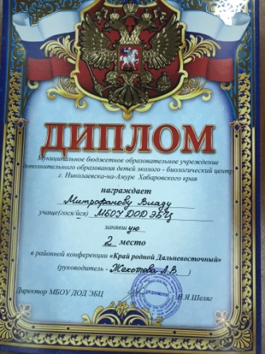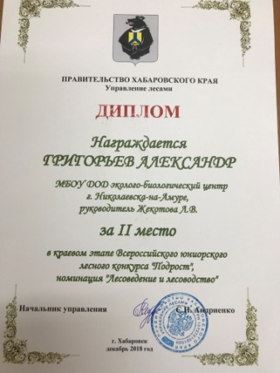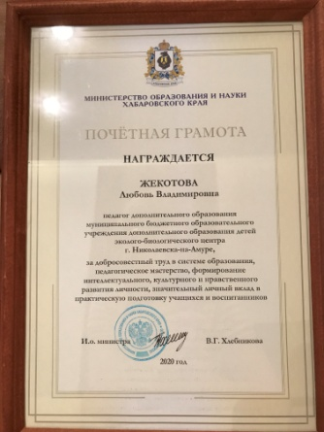
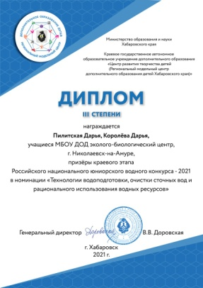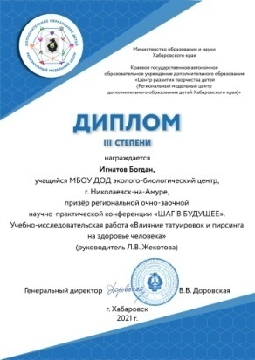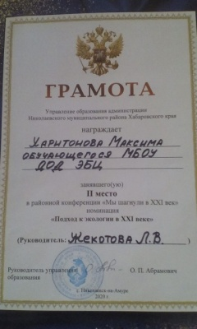

Сравнительный анализ результатов

8. Вывод
Работа над проектами занимает особое место в системе образования, позволяя учащимся приобретать знания, которые не достигаются при традиционных методах обучения, тем самым повышая свой уровень компетентности. Это становится возможным потому, что обучающиеся сами делают свой выбор и проявляют инициативу.
Я педагог, а это значит, что моя главная цель – воспитать каждого ребенка успешным. Хочется выразить благодарность родителям моих учеников. За их терпение и творчество, умение прийти на помощь. Благодаря их поддержке, у нас получается! Вся наша жизнь - череда различных проектов. Из своего педагогического опыта, я вижу, как обучающиеся планируют и успешно реализовывают свои жизненные проекты.
В заключение хочется отметить, опытом своей работы делюсь с коллегами, и есть возможность дальнейшего развития и совершенствования в данном направлении. Это выступления на научно-практических конференциях, семинарах, секциях; проведение открытых уроков, мероприятий, публикации.
9. Послесловие
Всё вышесказанное позволило мне взглянуть на свою работу с разных сторон, сопоставляя её содержание с опытом работы своих коллег.
Данный опыт работы предназначен как для начинающих, так и для давно работающих педагогов образовательного учреждения. Возрастная категория обучающихся – 7 -17 лет.

